# תיאור קצר של הפיצ'רים שבחרנו לממש בתרגיל

הפיצ'ר הראשון שמימשנו הינו שליחת אימייל בכדי לייצר תזכורת.

כלומר האפליקציה משתמשת במייל של המשתמש כדי לשלוח לו מייל לבחירתו.

את המימוש ביצענו במחלקה נפרדת ששמה –

EmailSender

כמו כן ניתן למצוא את השימוש בה במחלקה –

FormMain

Sequence diagram-

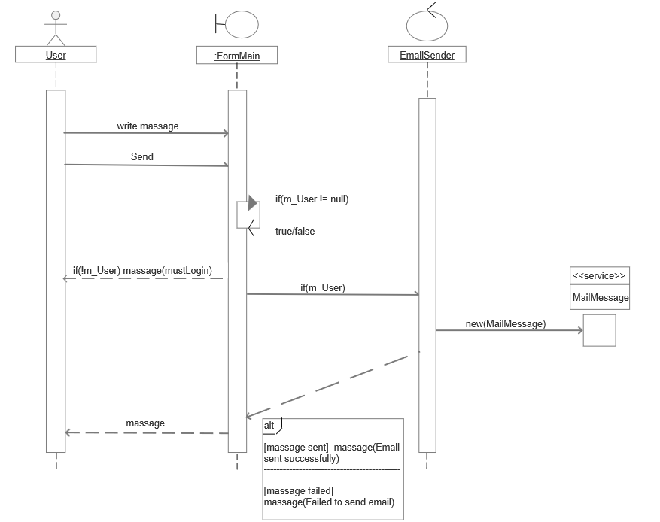

הפיצ'ר השני שבחרנו לממש הינו מציאת האוהד המוביל

כלומר עברנו על כל הפוסטים של המשתמש ובדקנו מי מהחברים שלו הוא זה שביצע הכי הרבה לייקים לפוסטים שלו.

החזרנו מילון של כל חבר וכמה לייקים הוא עשה.

לאחר מכן הצגנו את זה למשתמש באמצעות האפליקציה

את המימוש לזה ניתן למצוא ב FormMain

בפונקציות: getListOfMostLikedFriends()

buttonLikedFriends_Click()

Sequence diagram-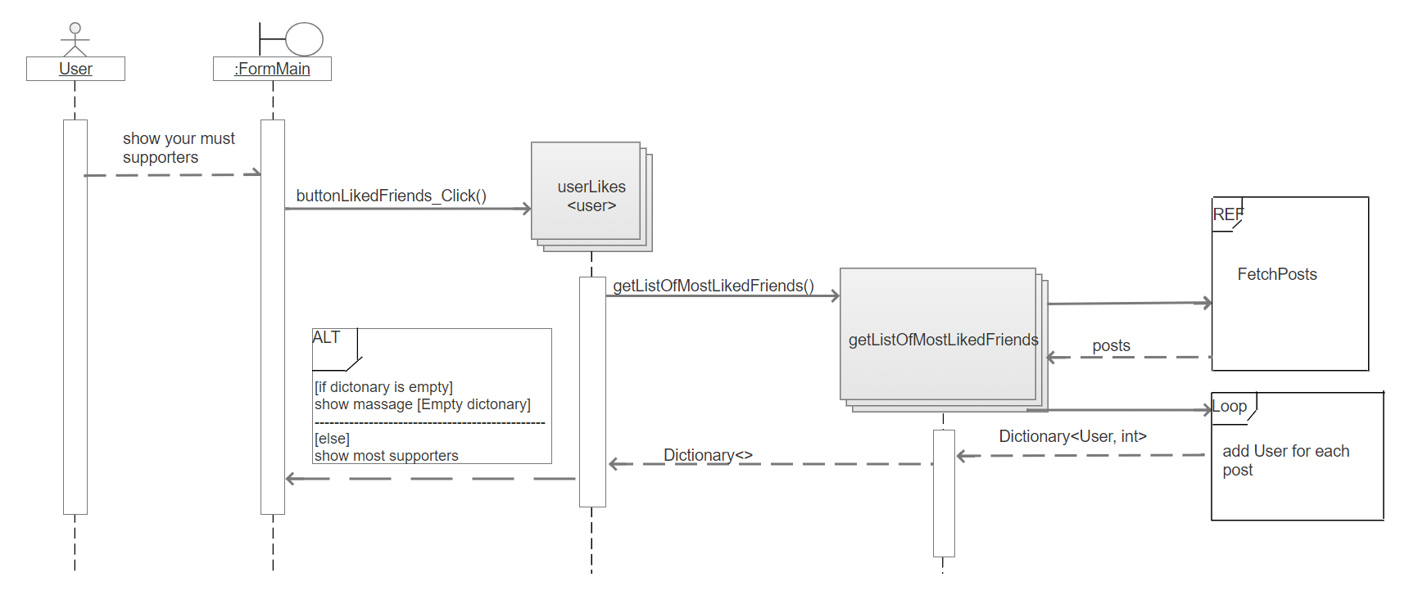

Class diagram-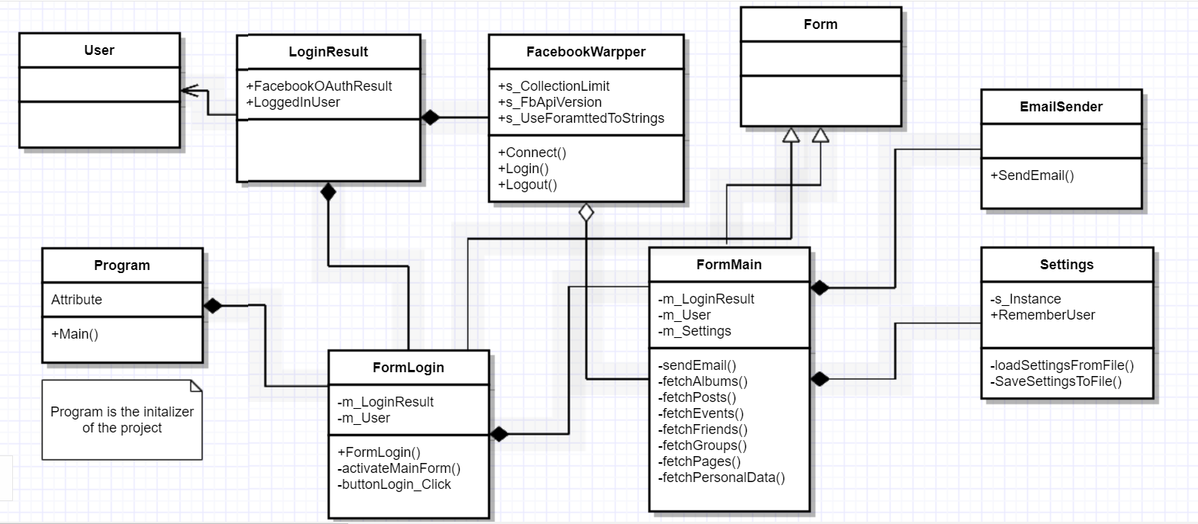

UseCase diagram-

